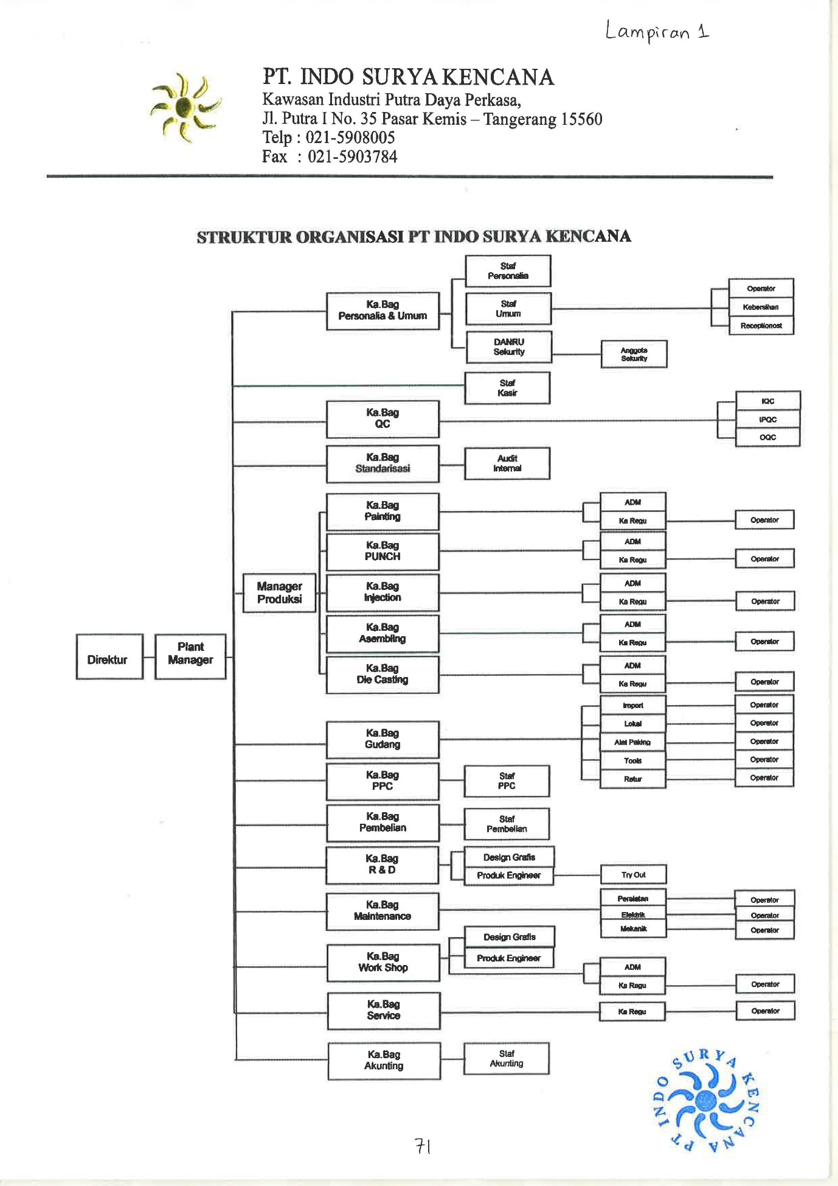
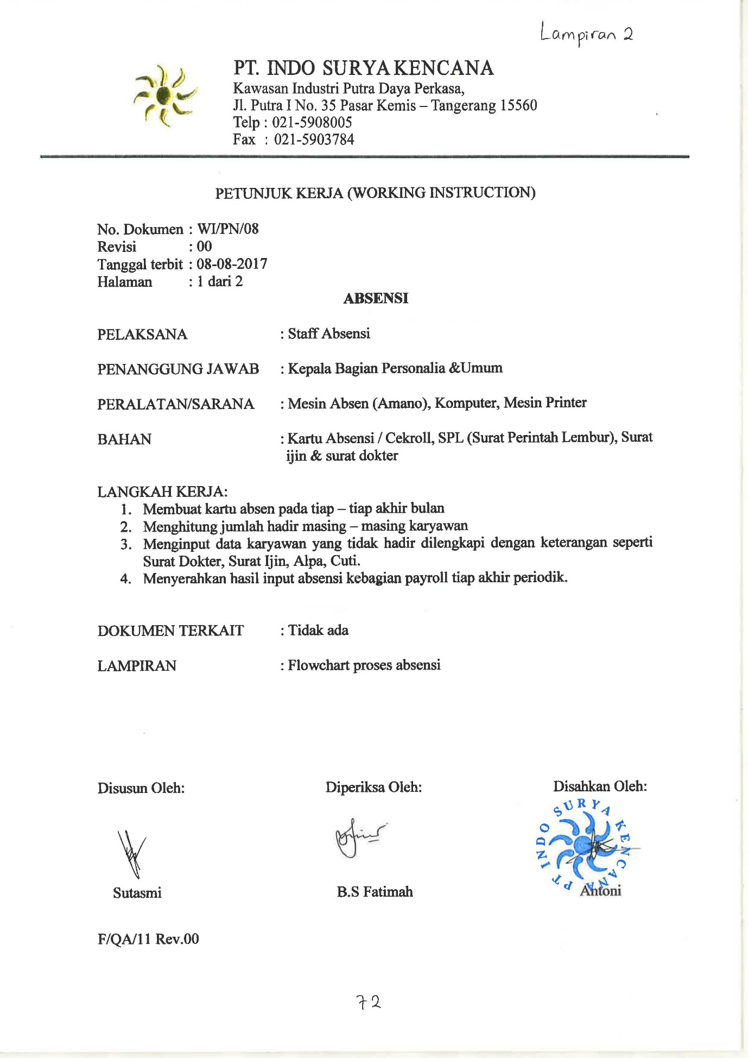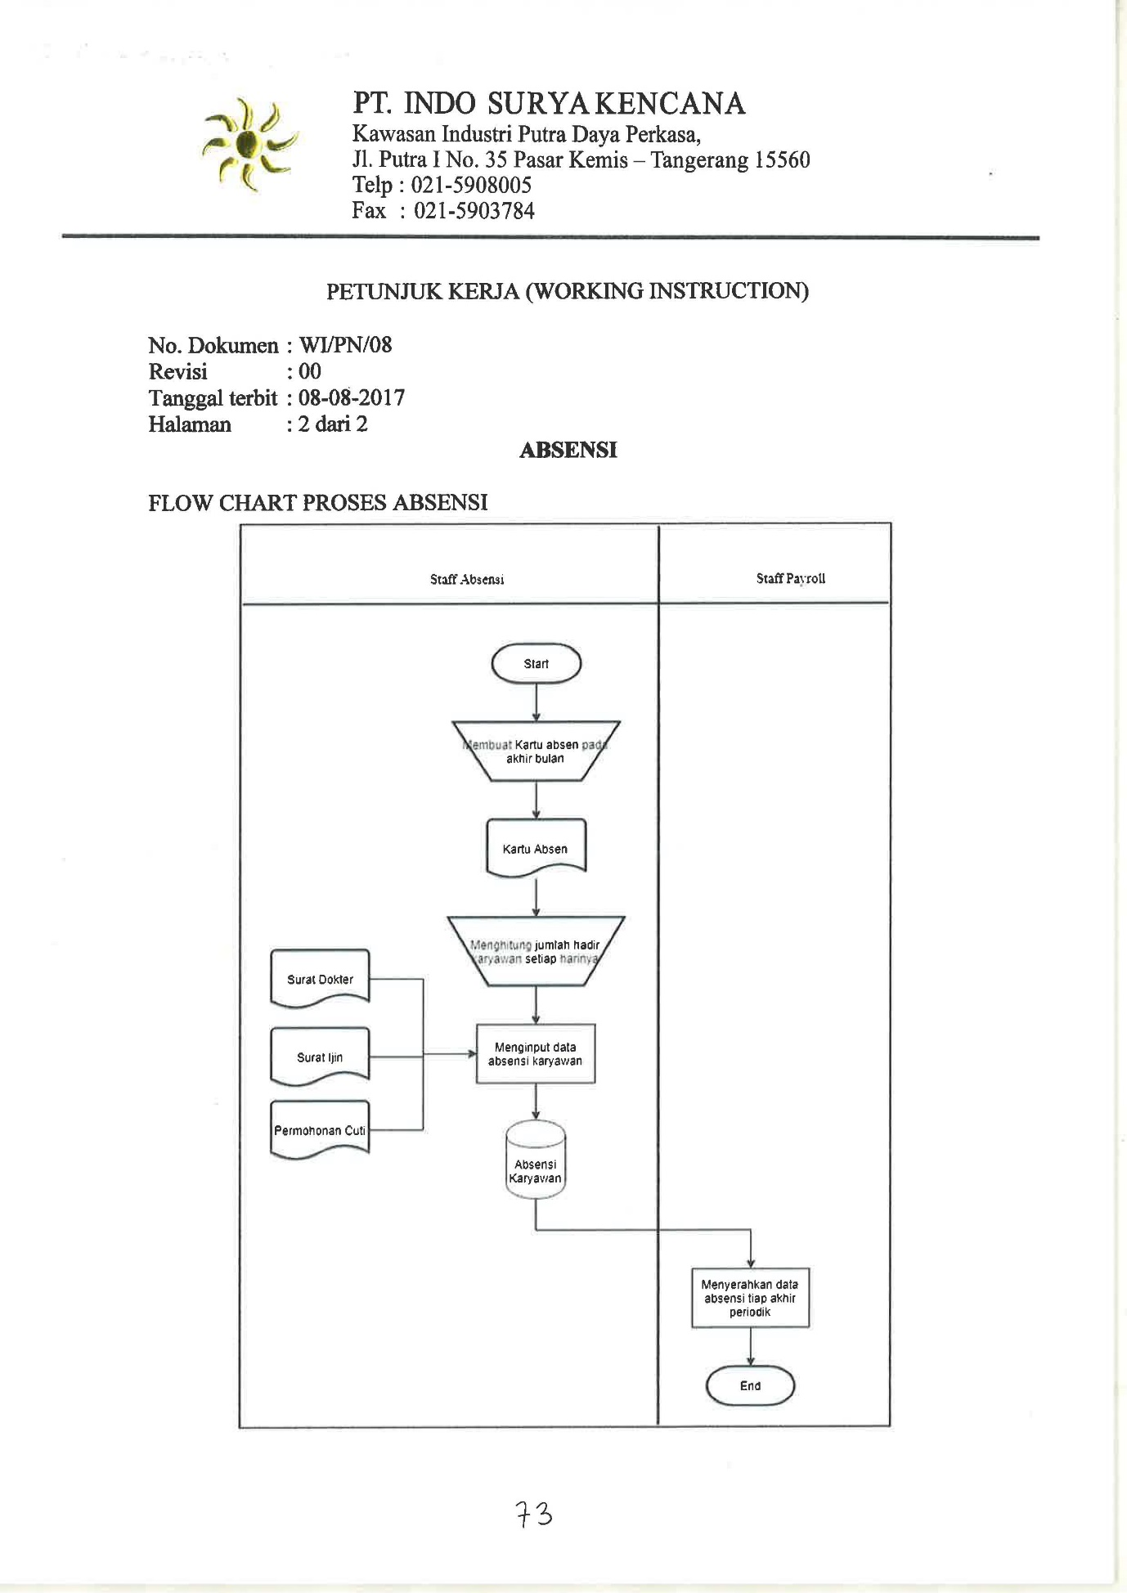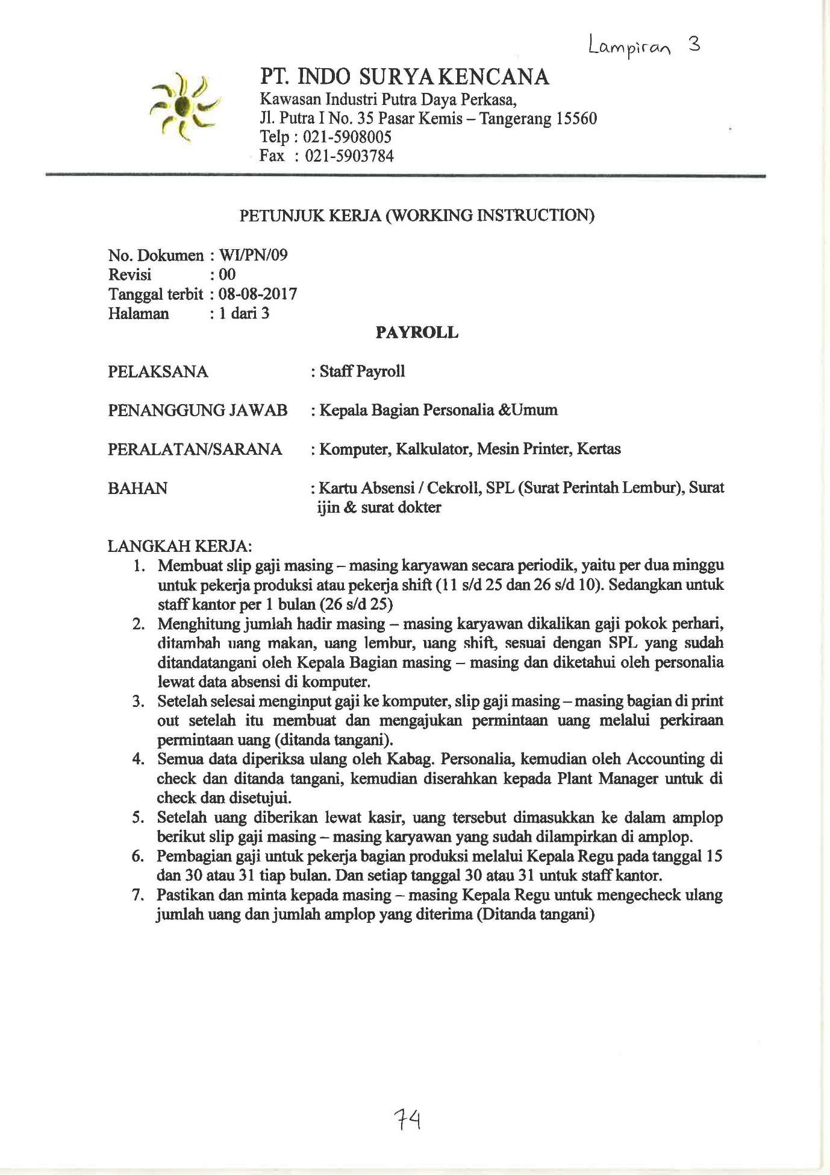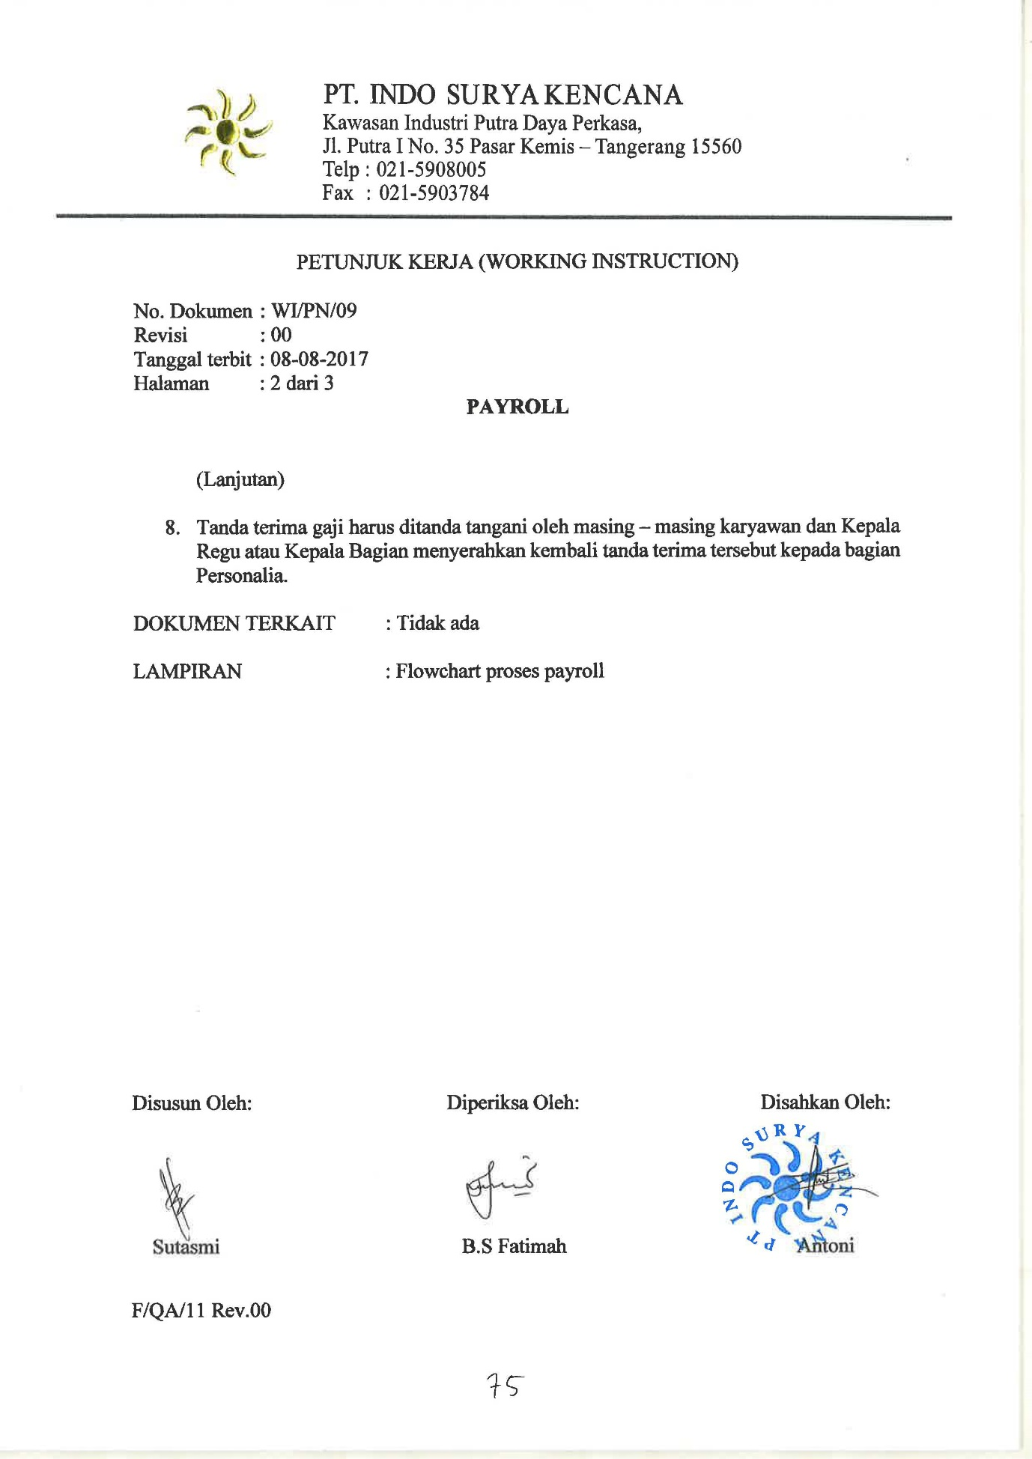d

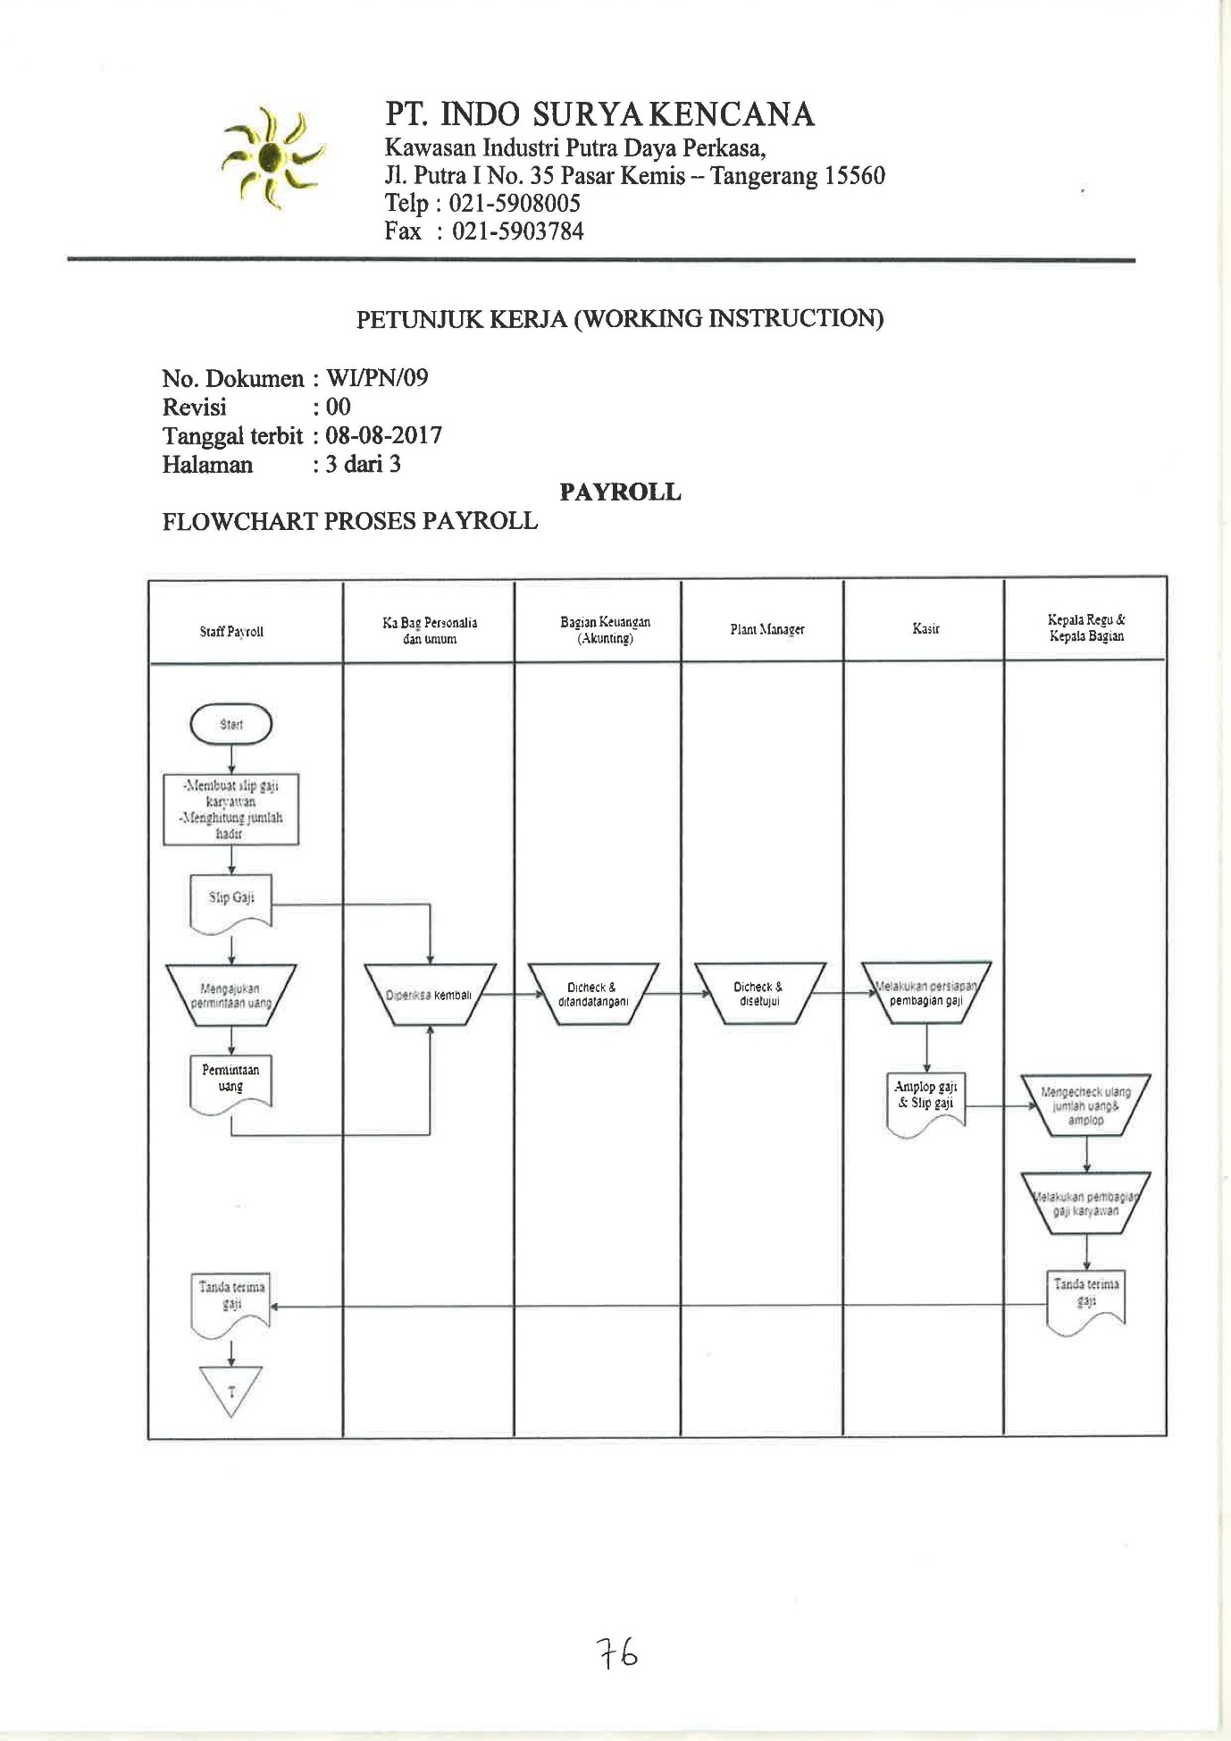
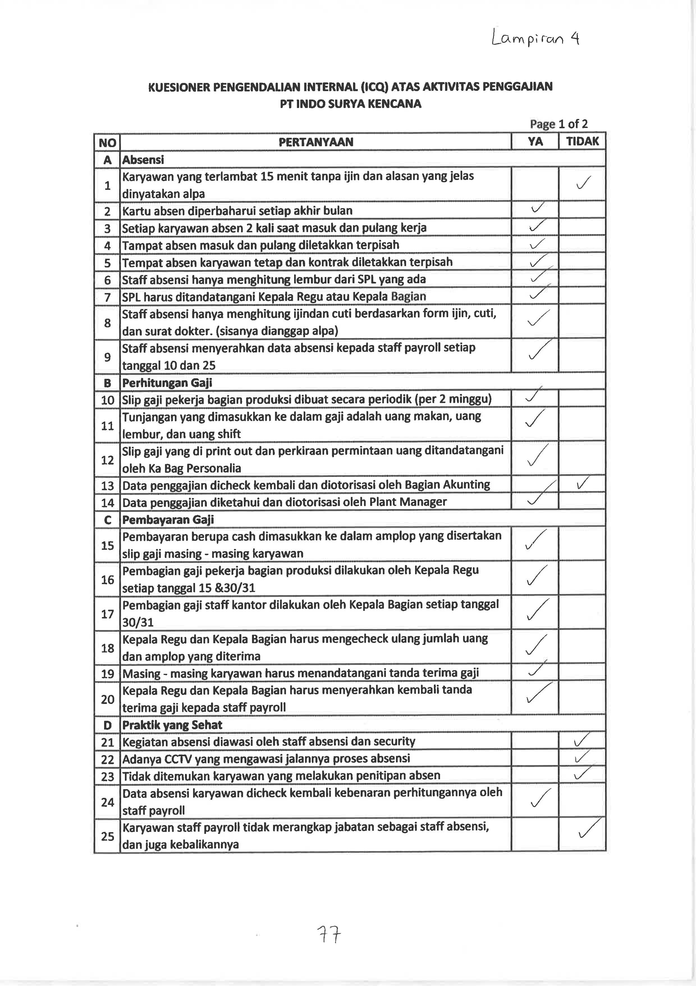
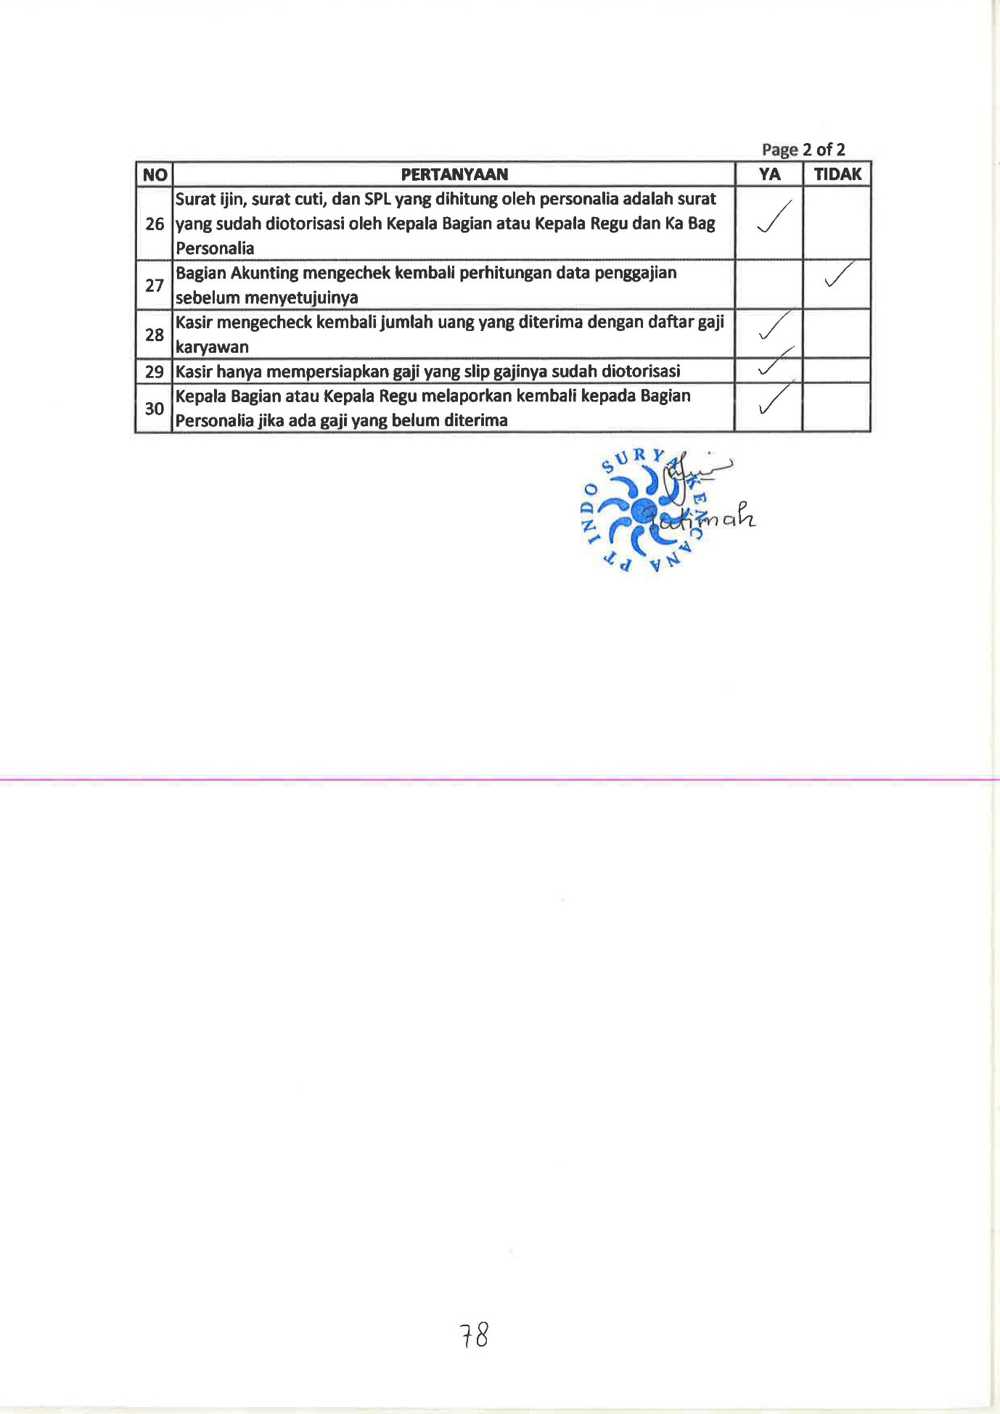
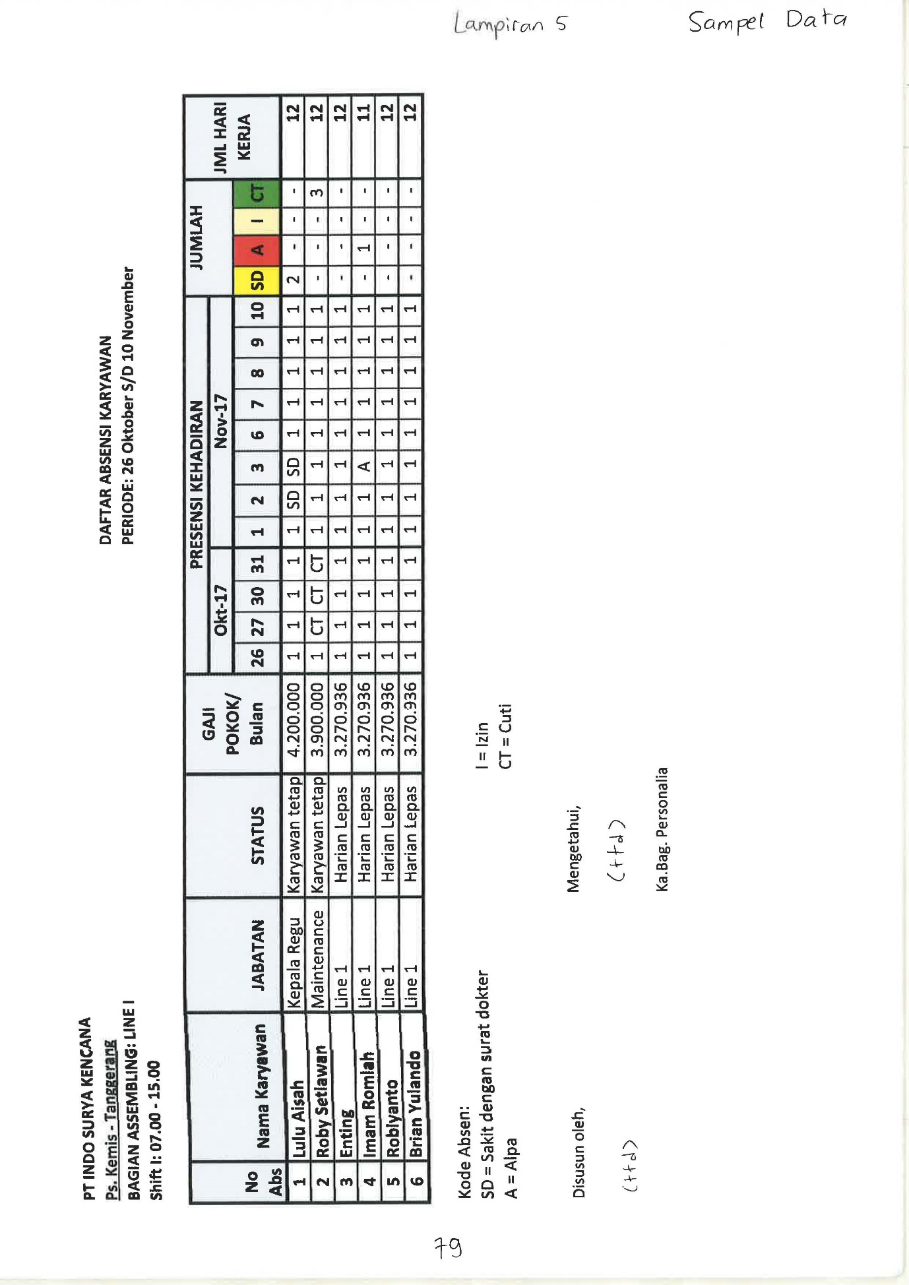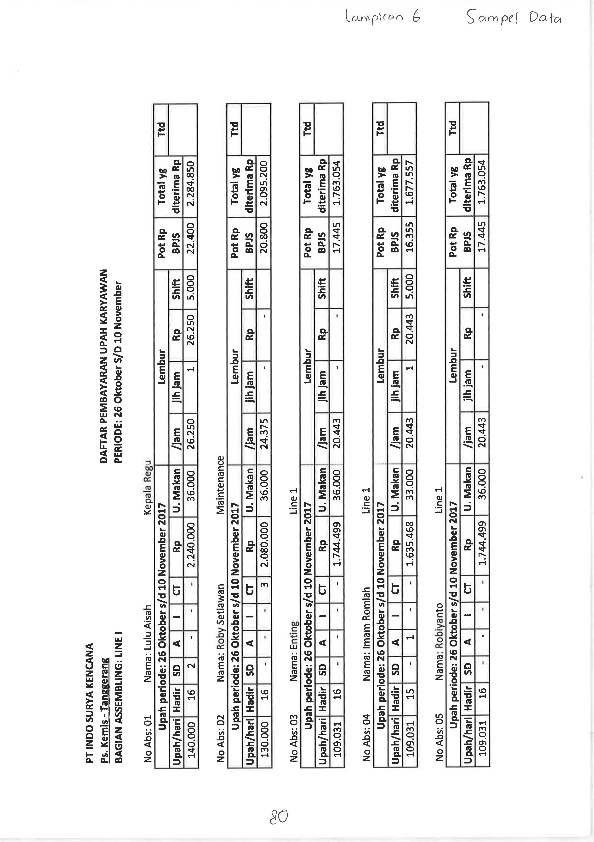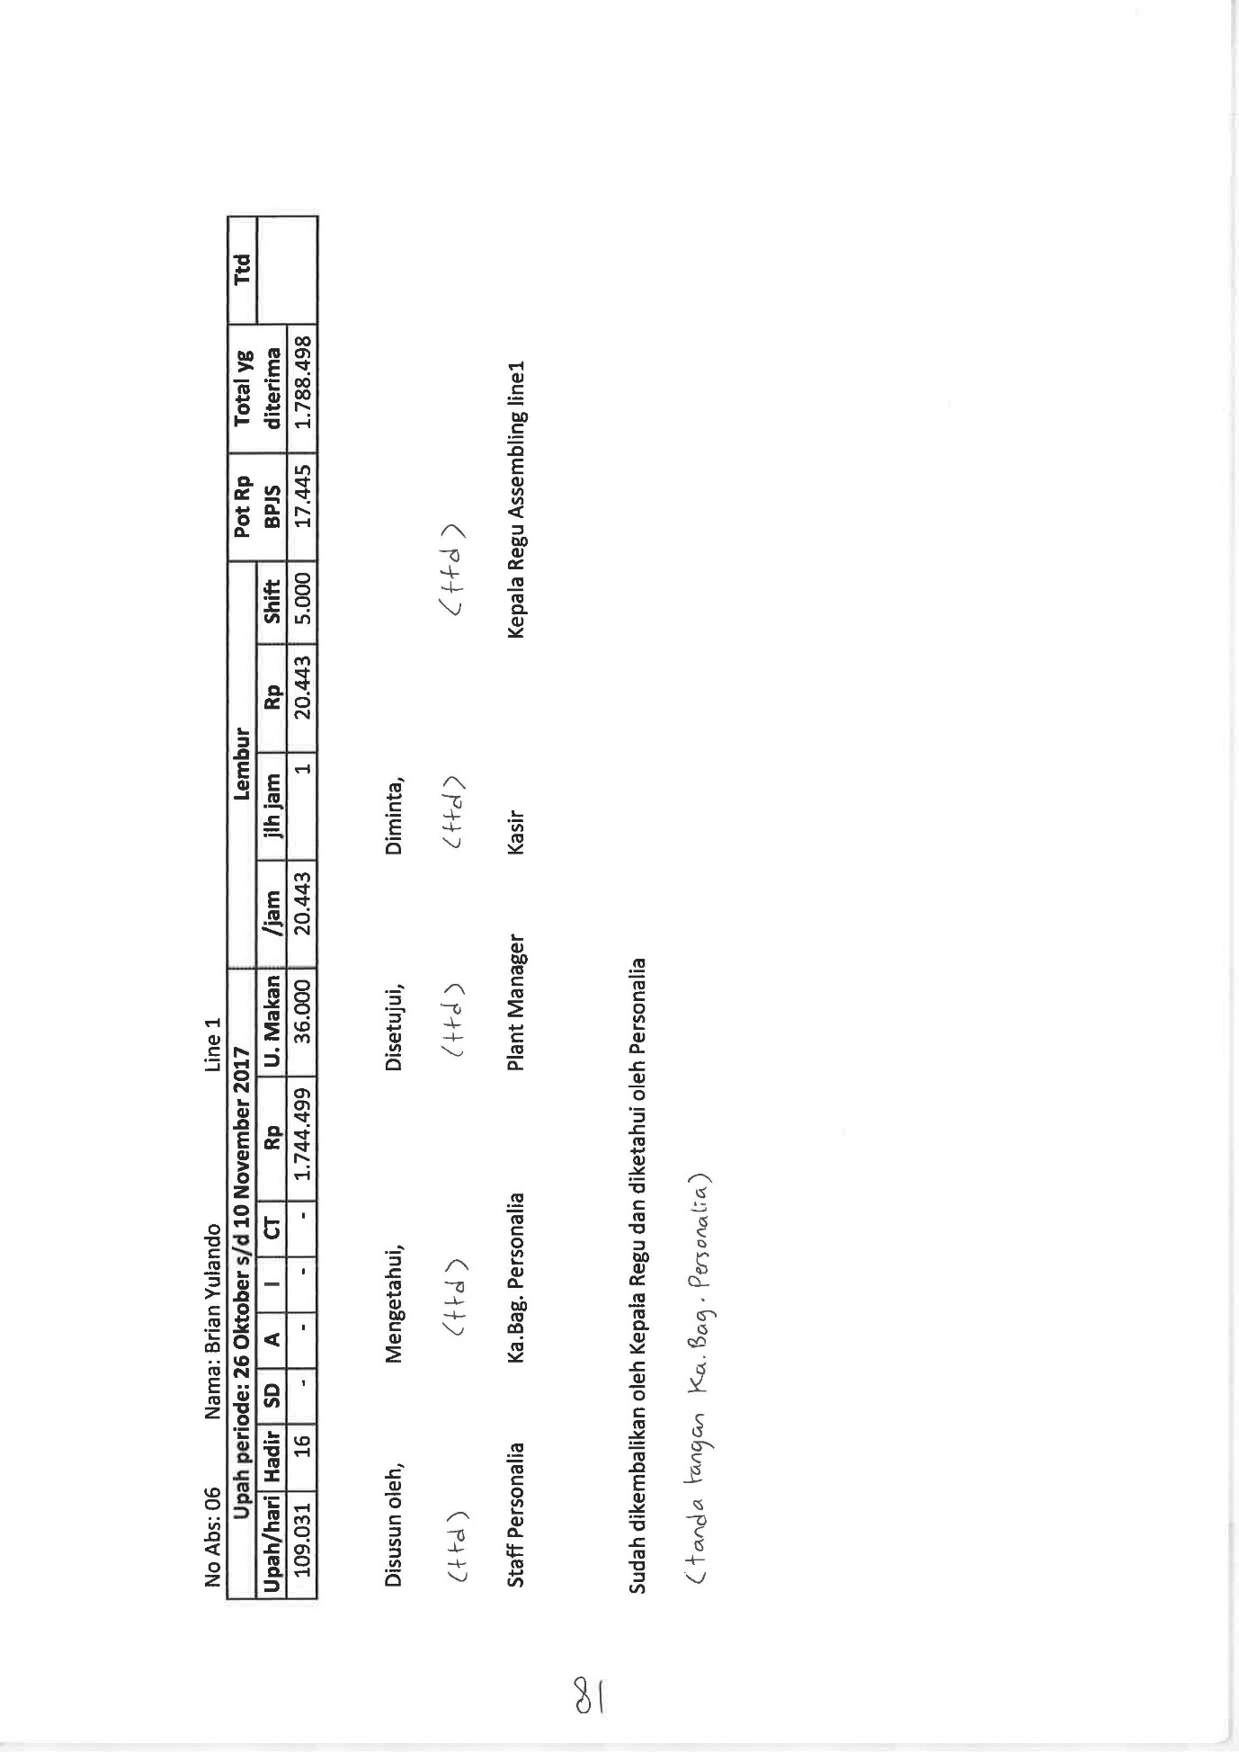
Lampiran 7
Wawancara Terstruktur Dengan Kepala Bagian Personalia dan Umum
- Apakah karyawan diwajibkan untuk datang tidak terlambat?
Bagaimana dengan penerapan peraturan keterlambatan tersebut dengan kondisi perusahaan sekarang ini?
- Apakah masih banyak ditemukan karyawan yang menitipkan absen?
Mengapa hal tersebut bisa terjadi?
- Apakah pernah ditemukan karyawan fiktif (karyawan yang selalu absen dan menerima gaji tetapi tidak pernah masuk atau kelihatan orangnya)?
- Apakah proses pengabsenan selalu diawasi?
- Apakah pembayaran gaji terhadap karyawan dilakukan sepenuhnya dengan cash?
- Apakah Bagian Akunting mengecheck ulang ketelitian dan kebenaran perhitungan penggajian?
Bagaimana jika ada kesalahan perhitungan?
- Bagaimana dengan pemotongan PPh 21 terhadap gaji karyawan?
Apakah ada pemotongan lainnya selain PPh 21?

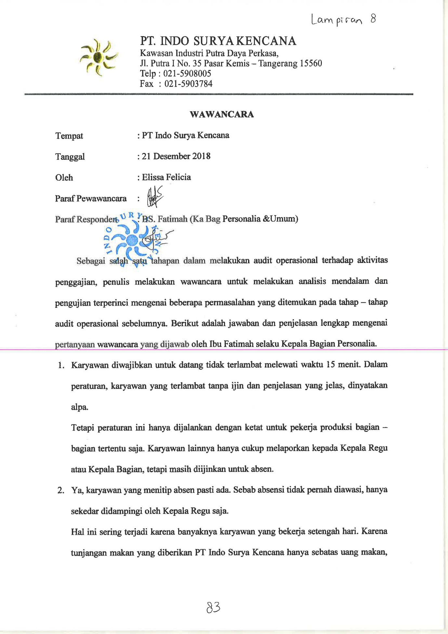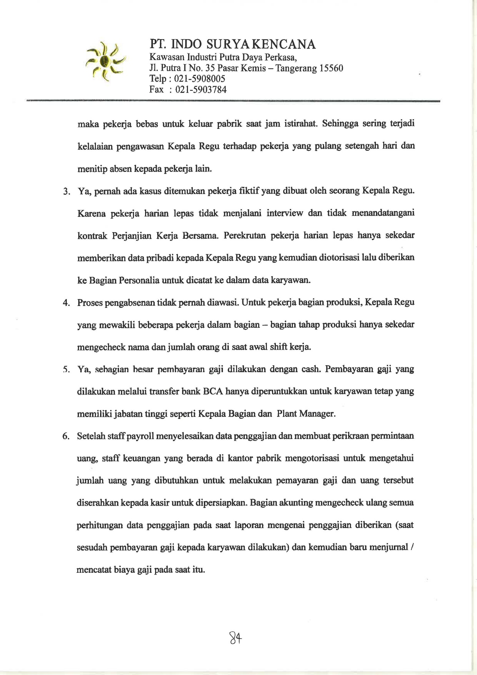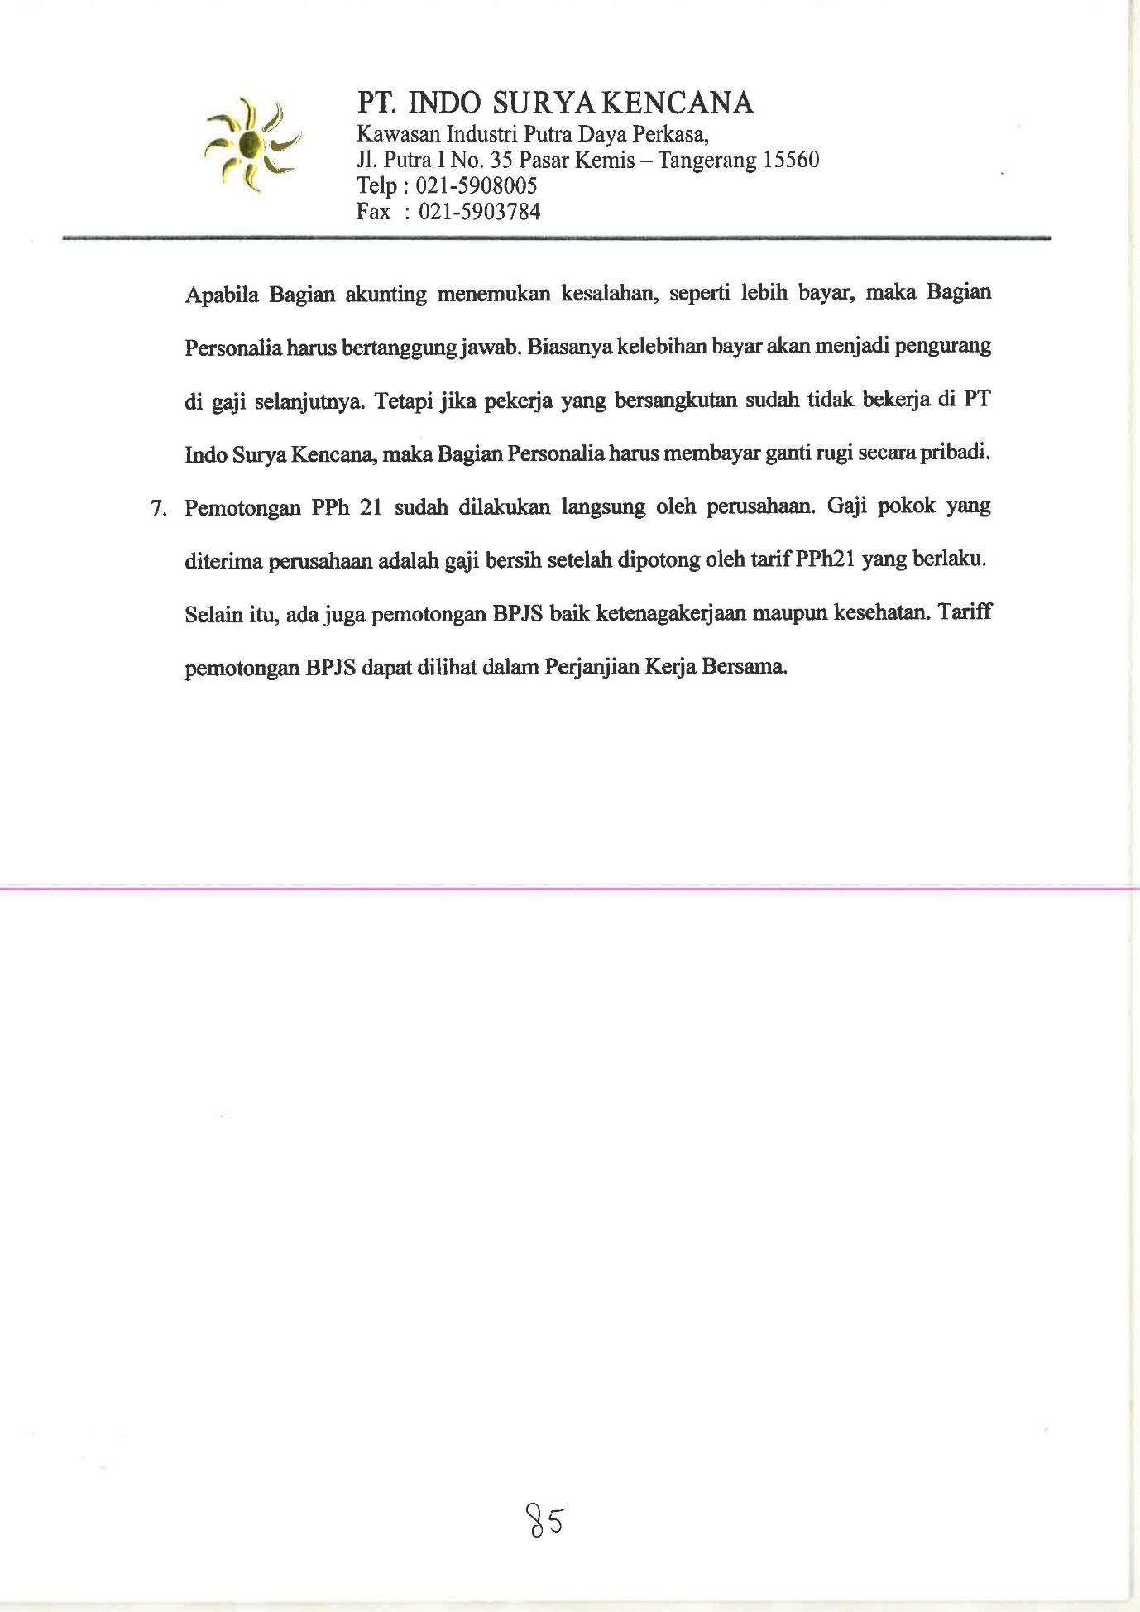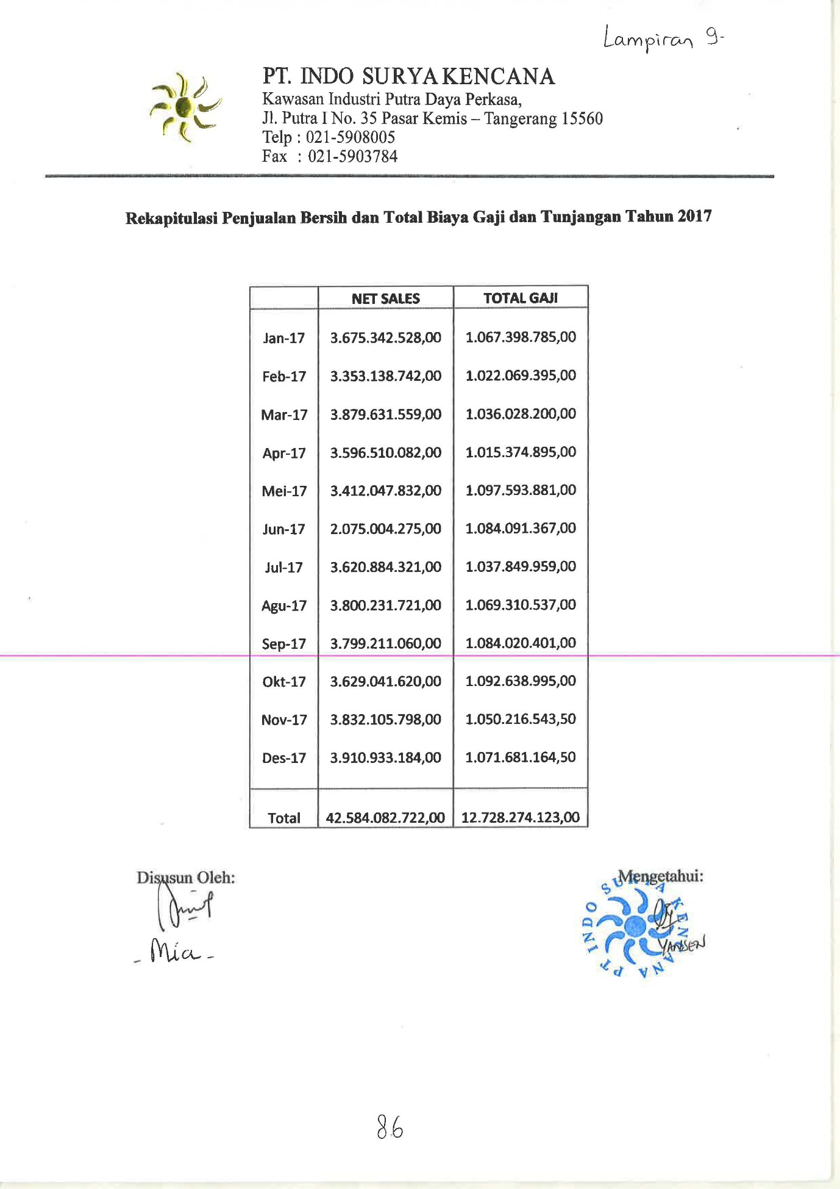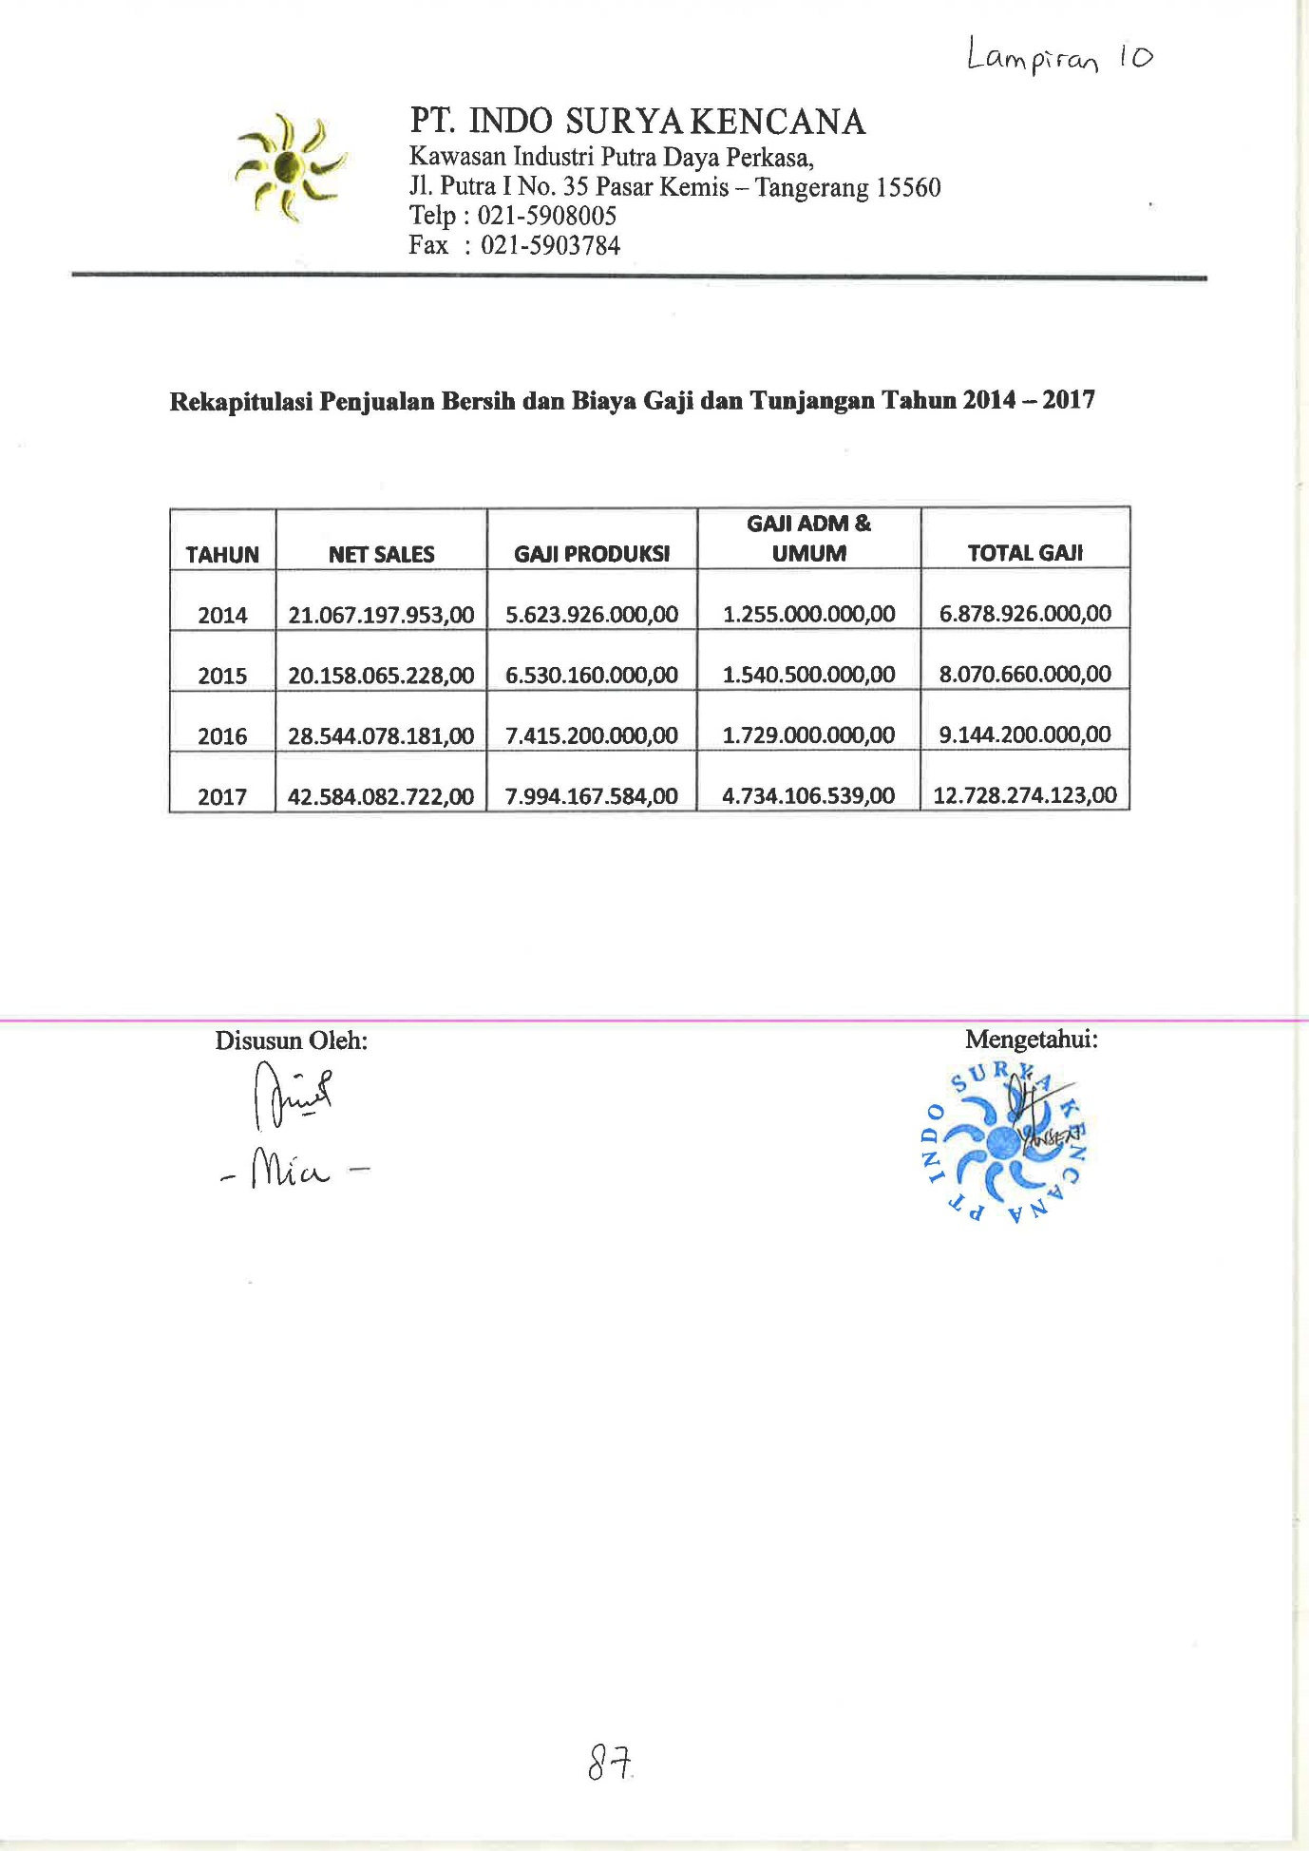
Lampiran 11
Lampiran dokumentasi (foto) pada PT Indo Surya Kencana
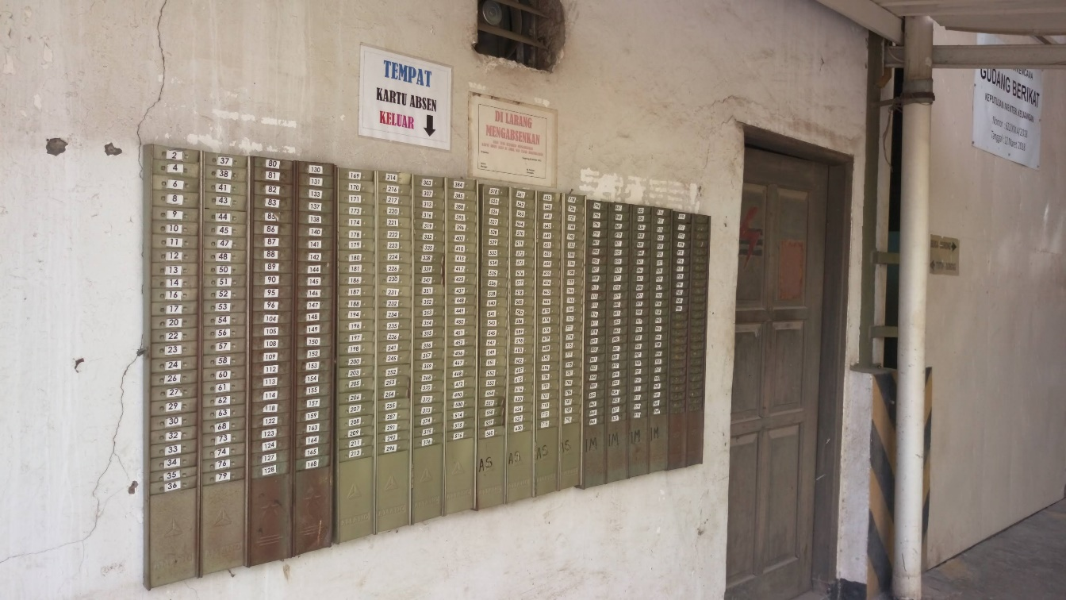
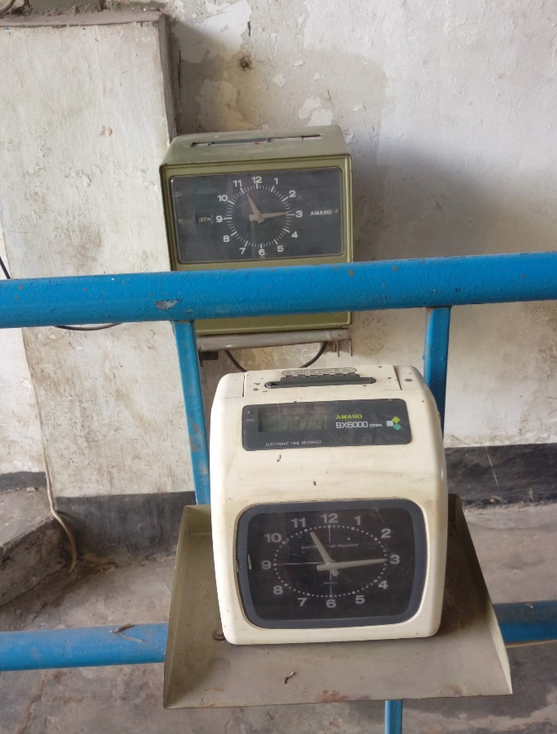
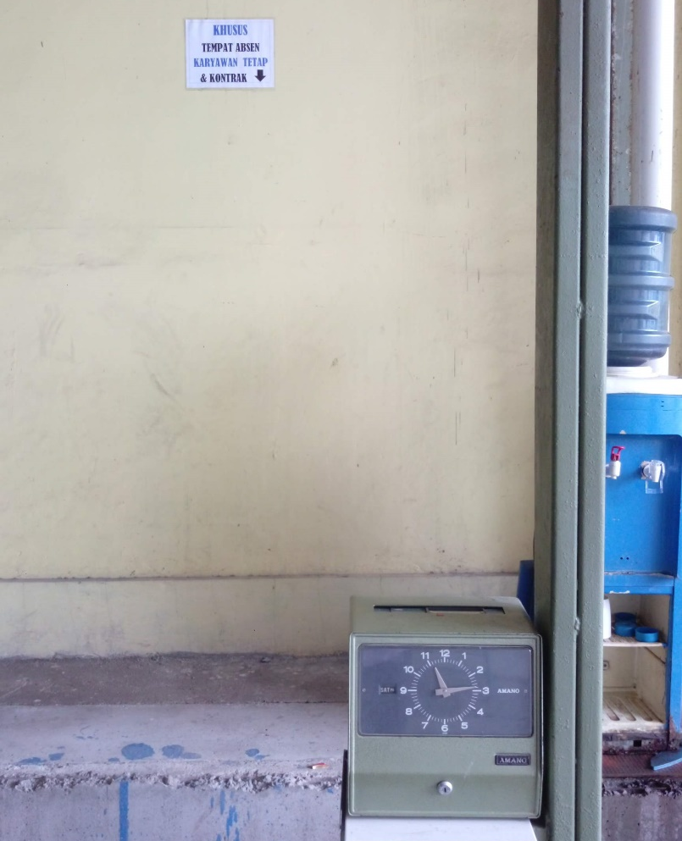
Lokasi Absensi Karyawan
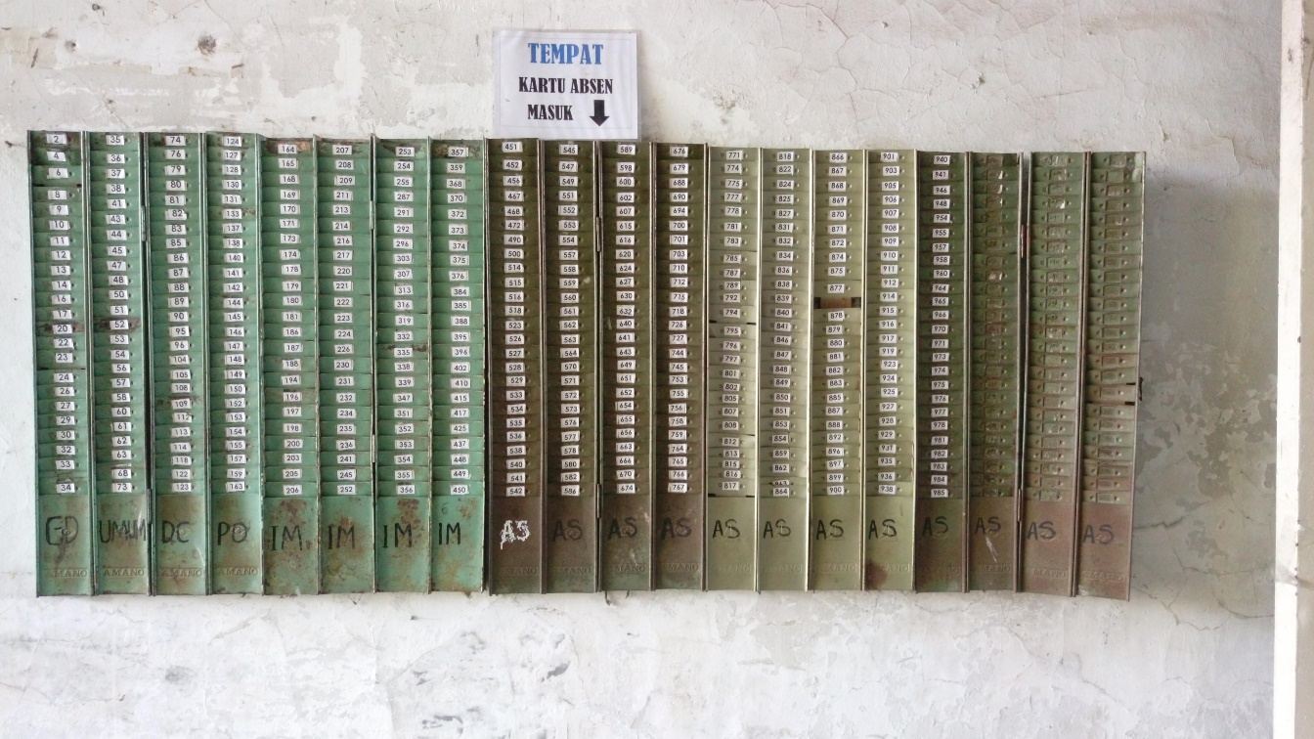
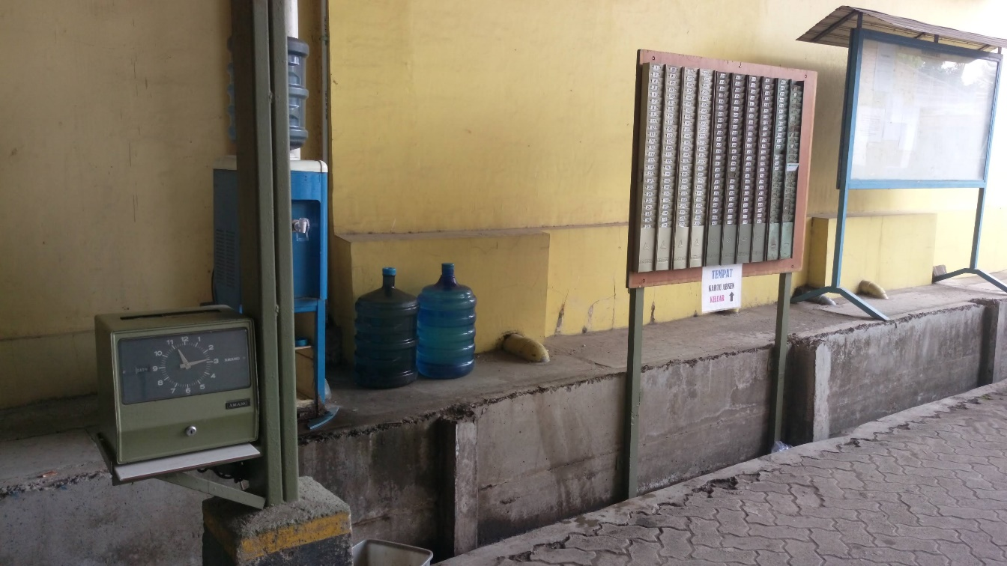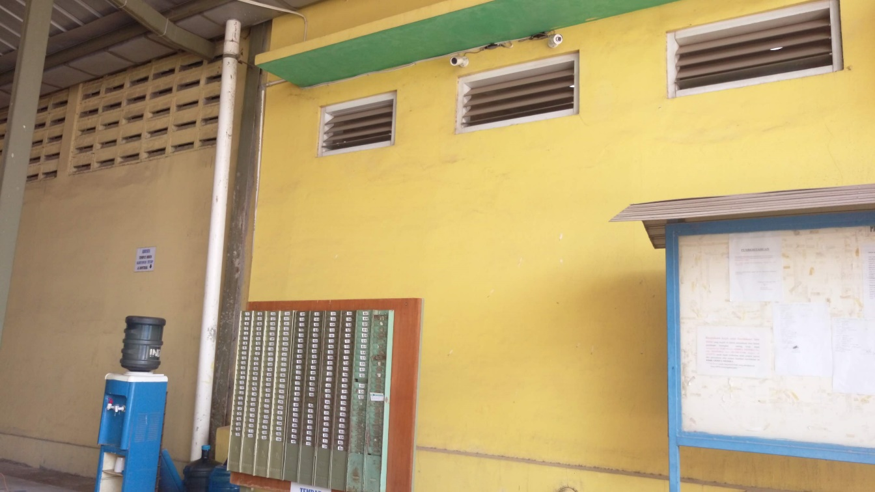

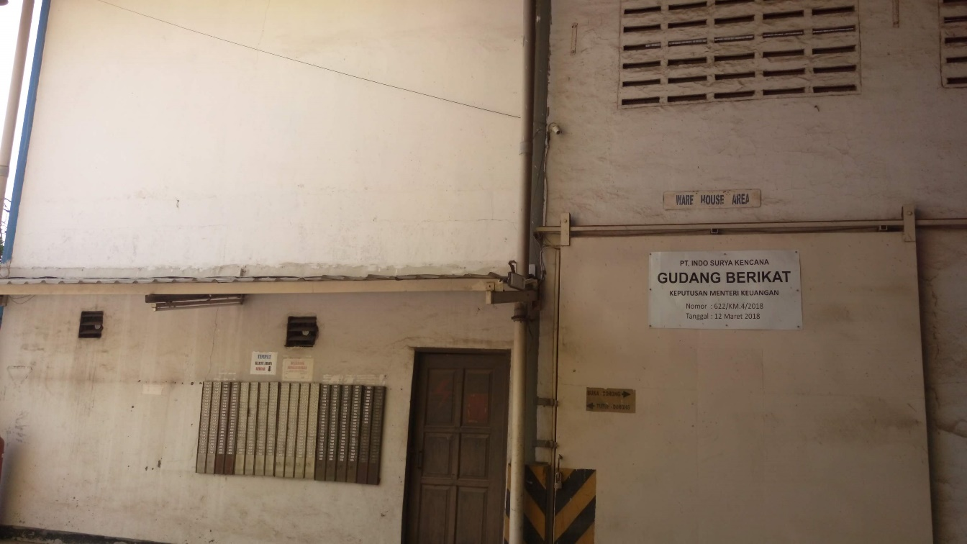
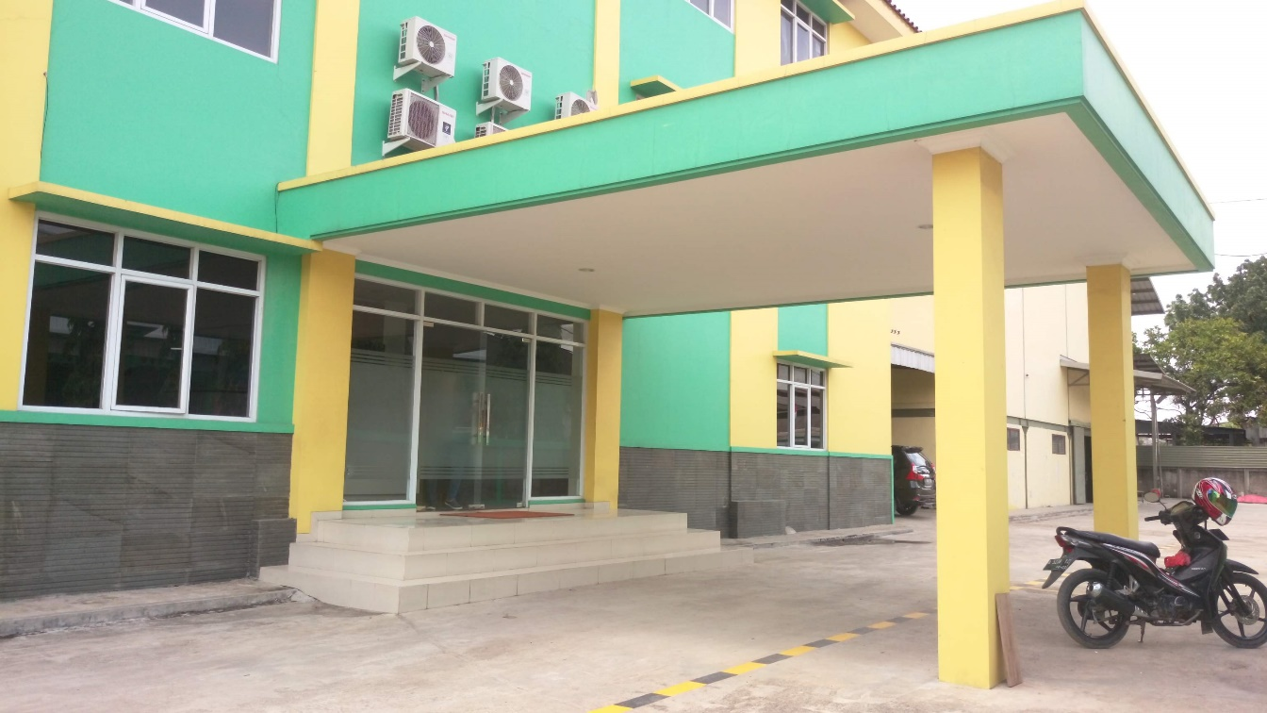
Foto Gedung dan Tampak Depan Pabrik
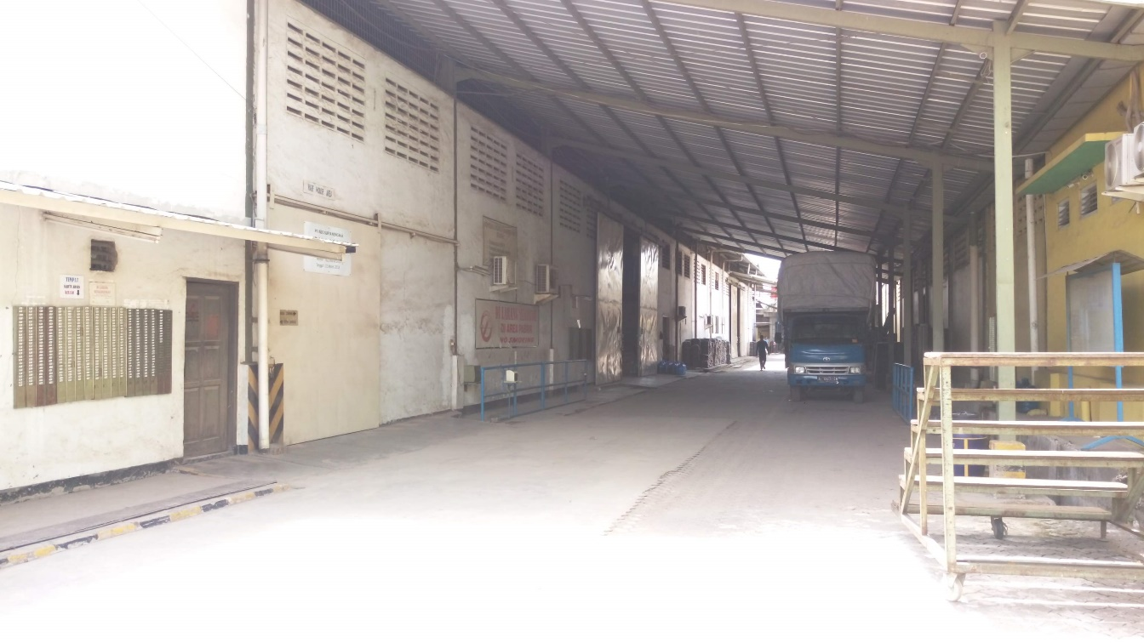
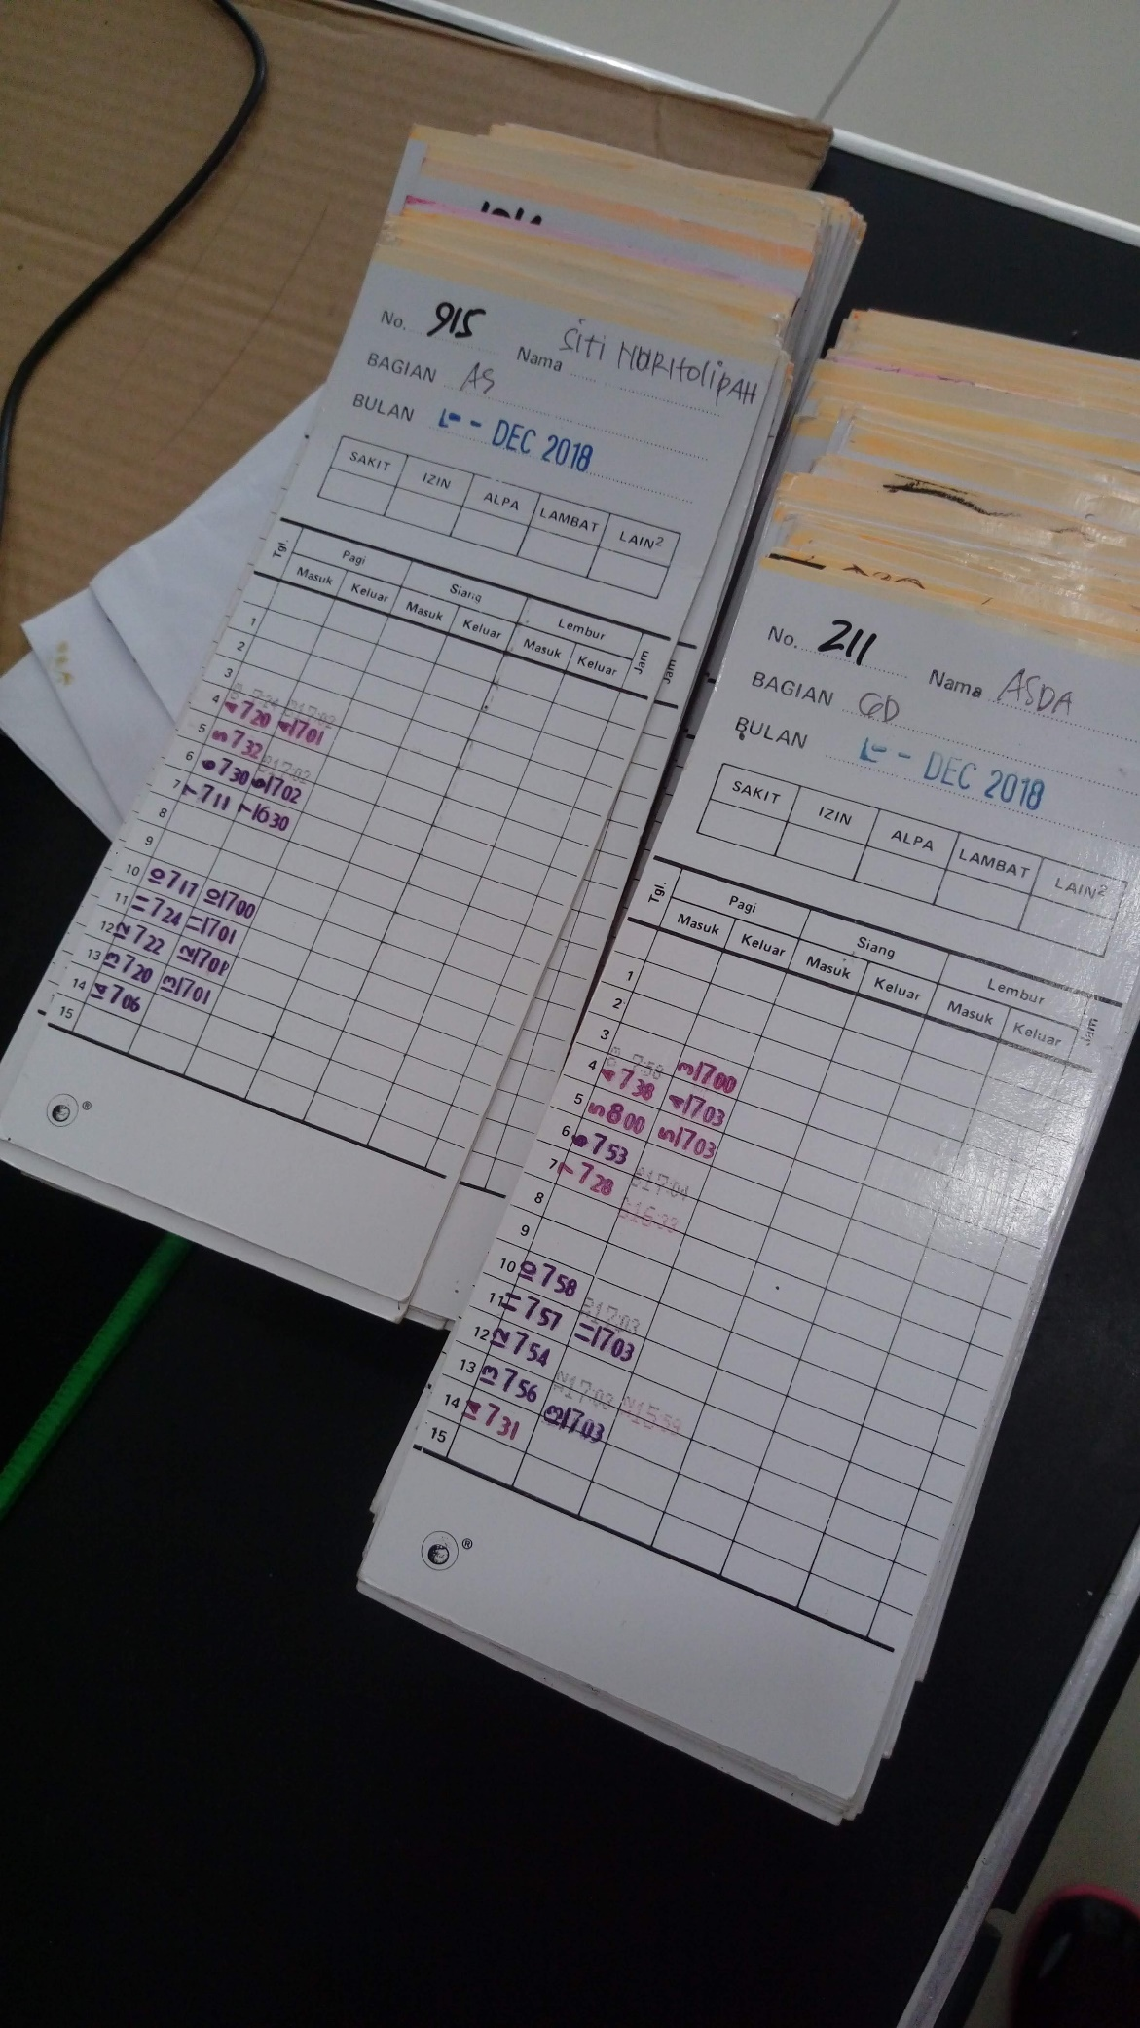
Contoh Kartu Absensi Karyawan

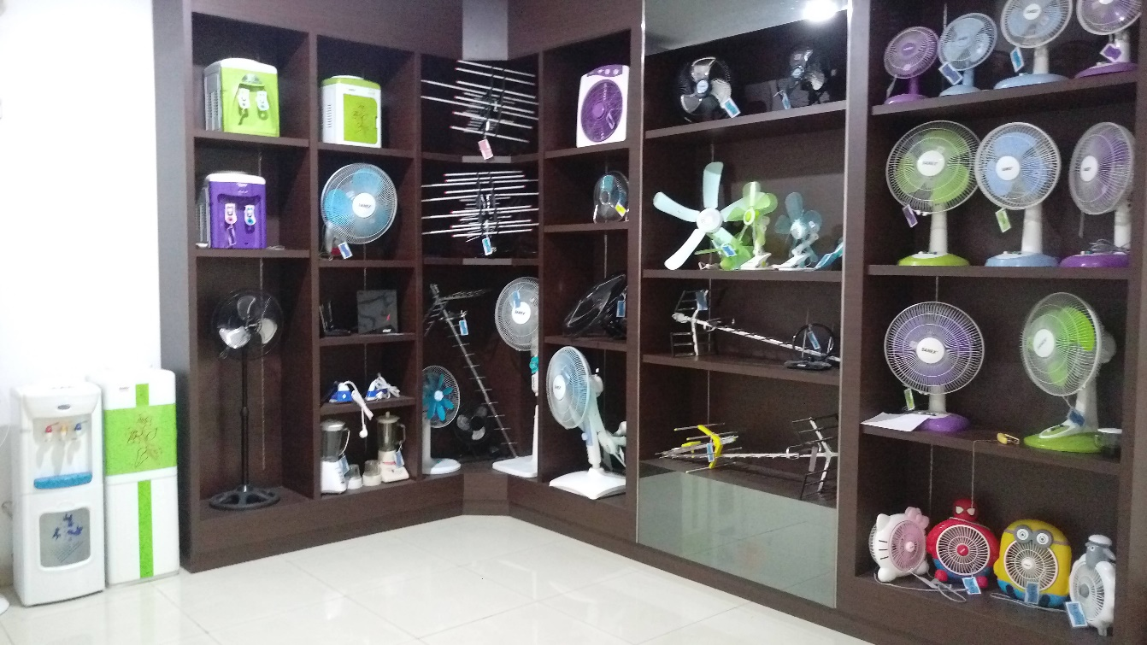
Produk – Produk PT Indo Surya Kencana

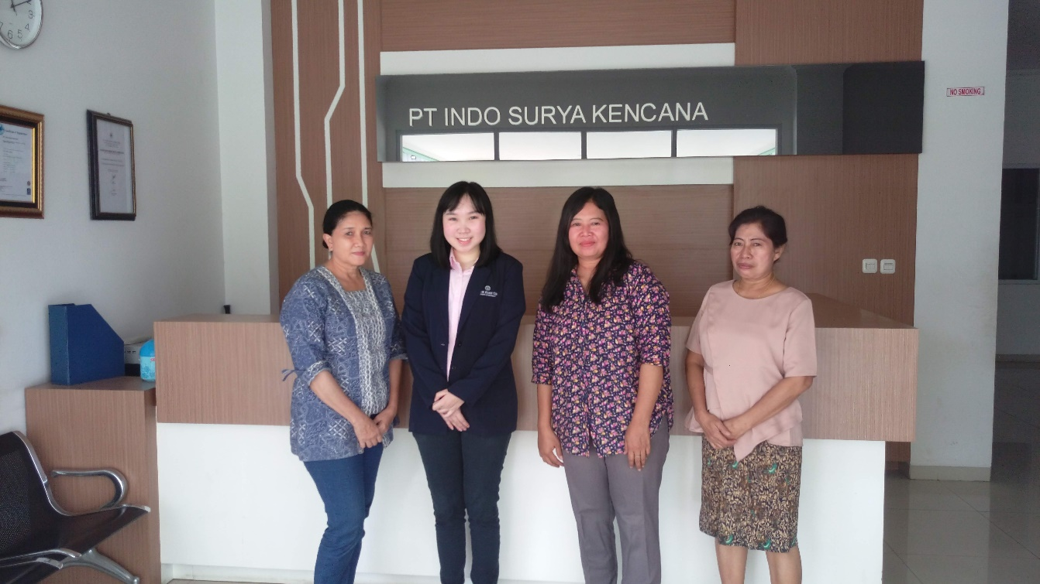
Bersama Bagian Personalia dan Umum
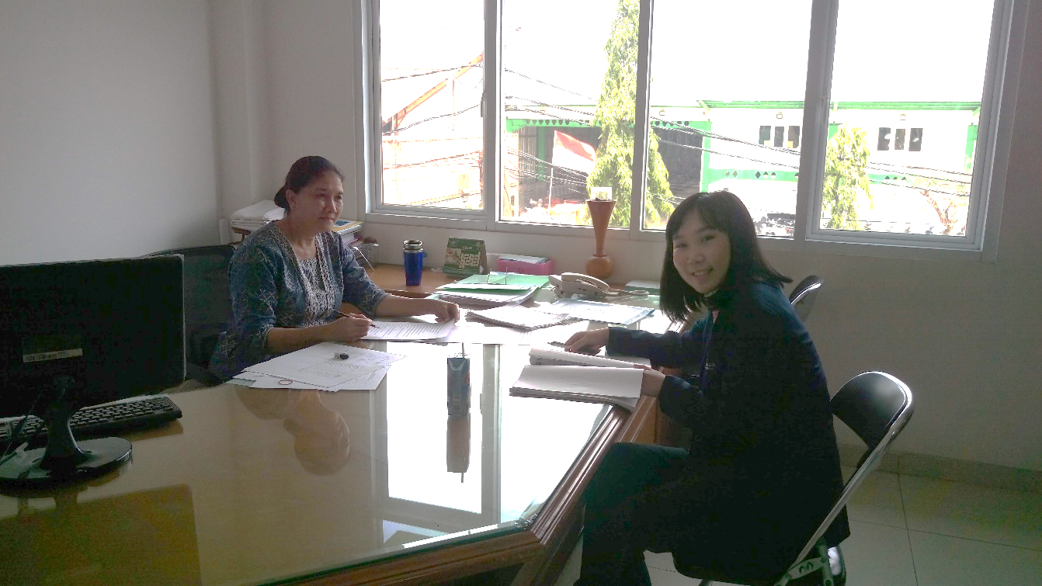
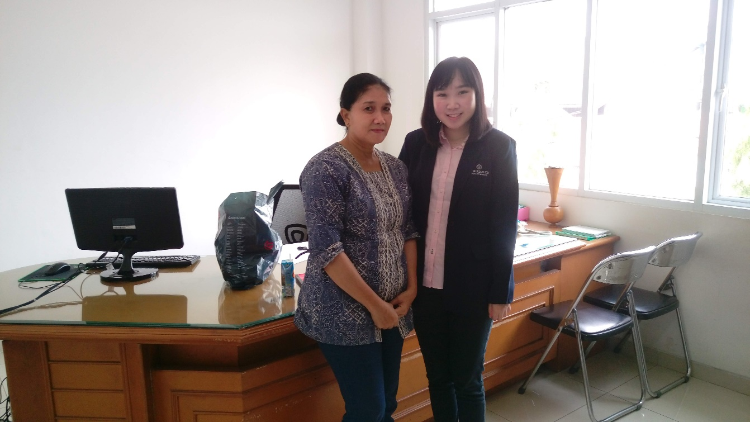
Bersama Ibu Fatimah, Kepala Bagian Personalia dan Umum

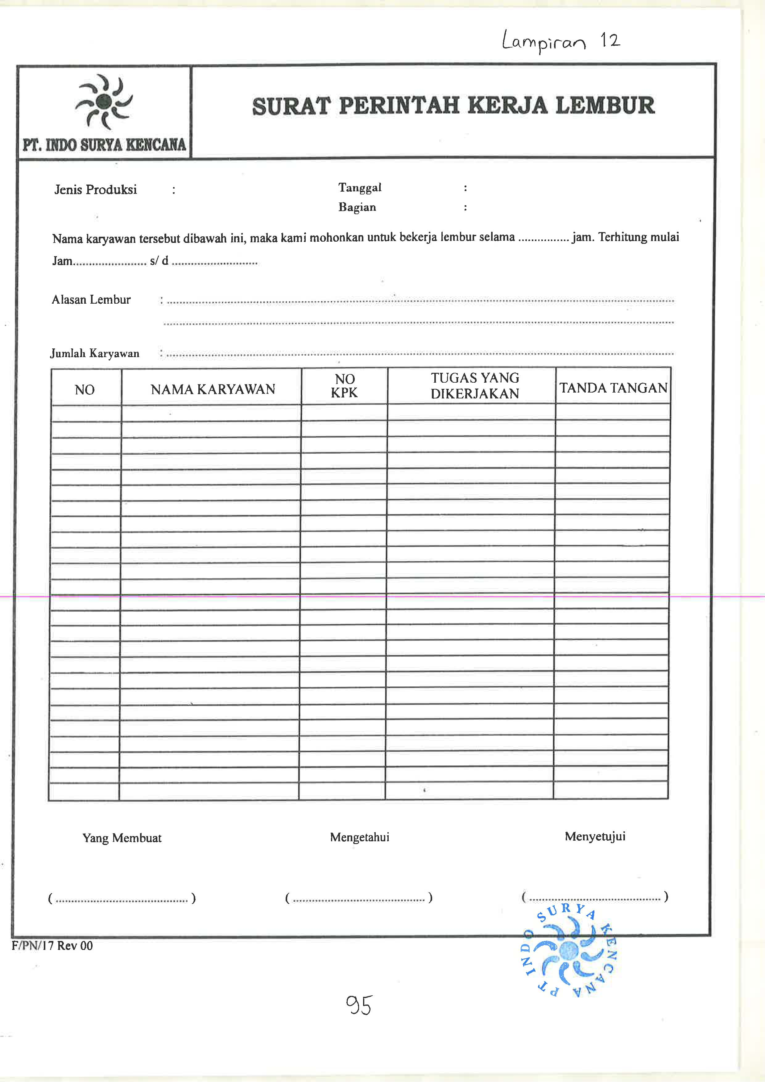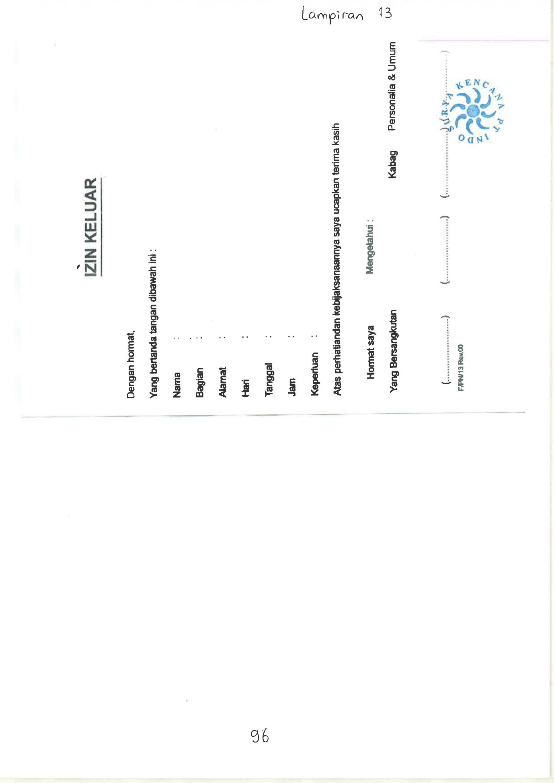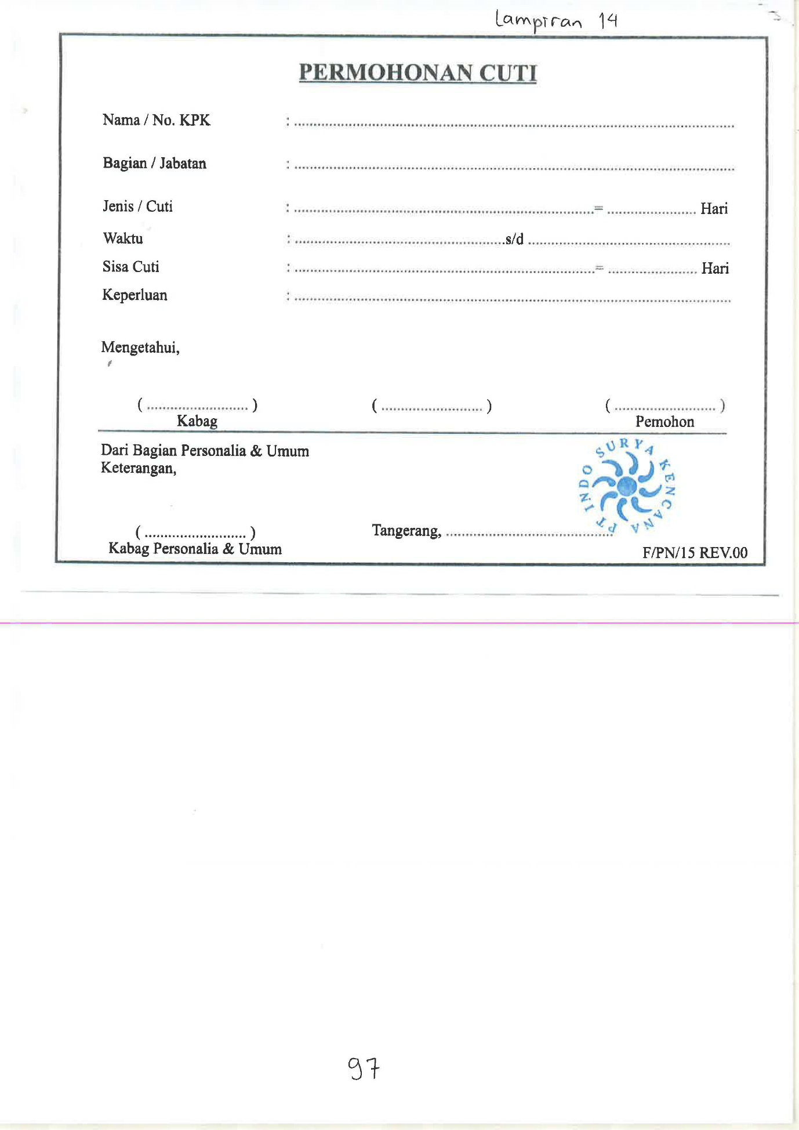

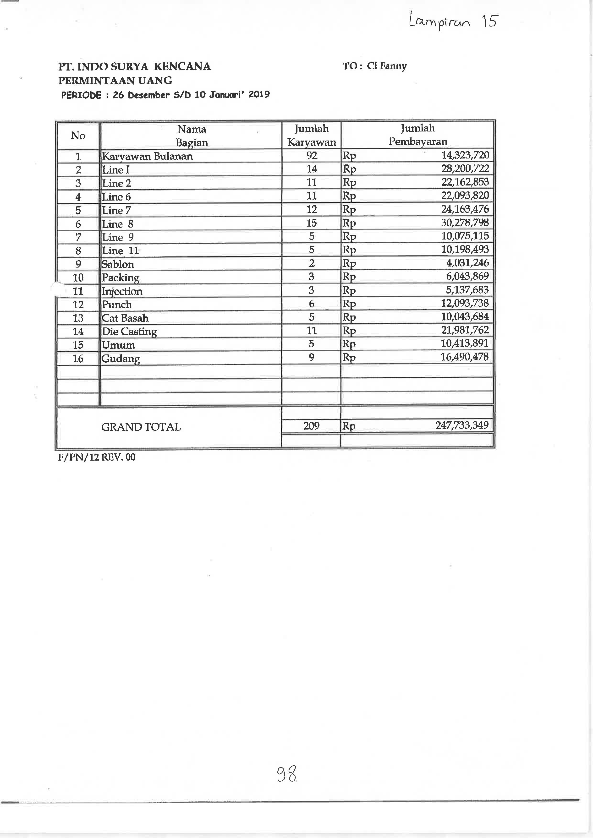
KETERANGAN BUKTI AUDIT OPERASIONAL BERDASARKAN KUESIONER PENGENDALIAN INTERNAL
NO | PERTANYAAN | BUKTI
A | Absensi
1 | Karyawan yang terlambat 15 menit tanpa ijin dan alasan yang jelas dinyatakan alpa | Tidak ada bukti
2 | Kartu absen diperbaharui setiap akhir bulan | Daftar Absensi Karyawan
3 | Setiap karyawan absen 2 kali saat masuk dan pulang kerja | Dokumentasi (foto) pendukung
4 | Tampat absen masuk dan pulang diletakkan terpisah | Dokumentasi (foto) pendukung
5 | Tempat absen karyawan tetap dan kontrak diletakkan terpisah | Dokumentasi (foto) pendukung
6 | Staff absensi hanya menghitung lembur dari SPL yang ada | Daftar Pembayaran Upah Karyawan
7 | SPL harus ditandatangani Kepala Regu atau Kepala Bagian | Lampiran Form SPL
8 | Staff absensi hanya menghitung ijin dan cuti berdasarkan form ijin, cuti, dan surat dokter. (sisanya dianggap alpa) | Daftar Absensi Karyawan
9 | Staff absensi menyerahkan data absensi kepada staff payroll setiap tanggal 10 dan 25 | Daftar Absensi Karyawan
B | Perhitungan Gaji
10 | Slip gaji pekerja bagian produksi dibuat secara periodik (per 2 minggu) | Daftar Pembayaran Upah Karyawan
11 | Tunjangan yang dimasukkan ke dalam gaji adalah uang makan, uang lembur, dan uang shift | Daftar Pembayaran Upah Karyawan
12 | Slip gaji yang di print out dan perkiraan permintaan uang ditandatangani oleh Ka Bag Personalia | Lampiran Permintaan Uang
13 | Data penggajian dicheck kembali dan diotorisasi oleh Bagian Akunting | Tidak ada bukti
14 | Data penggajian diketahui dan diotorisasi oleh Plant Manager | Lampiran Permintaan Uang
C | Pembayaran Gaji
15 | Pembayaran berupa cash dimasukkan ke dalam amplop yang disertakan slip gaji masing - masing karyawan | Dokumentasi (foto) pendukung
16 | Pembagian gaji pekerja bagian produksi dilakukan oleh Kepala Regu setiap tanggal 15 &30/31 | Daftar Pembayaran Upah Karyawan
17 | Pembagian gaji staff kantor dilakukan oleh Kepala Bagian setiap tanggal 30/31 | Daftar Pembayaran Upah Karyawan
18 | Kepala Regu dan Kepala Bagian harus mengecheck ulang jumlah uang dan amplop yang diterima | Daftar Pembayaran Upah Karyawan
19 | Masing - masing karyawan harus menandatangani tanda terima gaji | Daftar Pembayaran Upah Karyawan
20 | Kepala Regu dan Kepala Bagian harus menyerahkan kembali tanda terima gaji kepada staff payroll | Daftar Pembayaran Upah Karyawan
D | Praktik yang Sehat
21 | Kegiatan absensi diawasi oleh staff absensi dan security | Tidak ada bukti
22 | Adanya CCTV yang mengawasi jalannya proses absensi | Dokumentasi (foto) pendukung
23 | Tidak ditemukan karyawan yang melakukan penitipan absen | Tidak ada bukti
24 | Data absensi karyawan dicheck kembali kebenaran perhitungannya oleh staff payroll | Daftar Absensi Karyawan
25 | Karyawan staff payroll tidak merangkap jabatan sebagai staff absensi, dan juga kebalikannya | Dokumentasi (foto) pendukung
26 | Surat ijin, surat cuti, dan SPL yang dihitung oleh personalia adalah surat yang sudah diotorisasi oleh Kepala Bagian atau Kepala Regu dan Ka Bag Personalia | Lampiran SPL, Surat Ijin, Permohonan Cuti
27 | Bagian Akunting mengechek kembali perhitungan data penggajian sebelum menyetujuinya | Tidak ada bukti
28 | Kasir mengecheck kembali jumlah uang yang diterima dengan daftar gaji karyawan | Daftar Pembayaran Upah Karyawan
29 | Kasir hanya mempersiapkan gaji yang slip gajinya sudah diotorisasi | Daftar Pembayaran Upah Karyawan
30 | Kepala Bagian atau Kepala Regu melaporkan kembali kepada Bagian Personalia jika ada gaji yang belum diterima | Daftar Pembayaran Upah Karyawan

